台南縣仁德國小九十六年度第一學期期中評量數學科試題
部編版第三冊第一單元至第五單元 二年___班 __號 姓名:__________

（一）填填看 ： 22分
（1）1個百7個十，9個1加2 個十是（ ）
（2）108讀作：（ ）
（3）138的3是（ ）位表示（ ），加上5後是（ ）
（4）比102多10是（ ）
（5）比200少3是（ ）
（6）29＋46＝75的算式中加數是（ ），和是（ ），被加數是（ ）
（7）188－（ ）－192－（ ）－196－（ ）－（ ）
（8）130－（ ）－120－（ ）－110－（ ）－100
（9）108－（ ）－110－（ ）－（ ）－113
（10）長針走一圈是（ ）分鐘，短針走一圈是（ ）小時
（二）算算看： 20分
（1） 3 9 （2） 6 1
＋5 4 －4 9
──── ────

（3） 9 0 （4） 7
－2 3 3 5
──── ＋ 1 3
────

（5） 2 6 （6） 5 □
＋1 □ －3 9
──── ────
4 5 1 2

（7） 9 3 驗算：
－6 8
─────

（8） 4 1 驗算：
－1 6
─────

（三）看圖回答問題 :11分
（1） （2）

（ ）時（ ） 分 （ ）時（ ） 分

（3） （4）

（ ）時（ ）分 記作──：──

（5）

1小時前是（ ）時（ ）分
（6）

時間經過了（ ）小時
（四）在（）中填上＞，＜或＝ ：6分
（1）46＋18 （ ） 37＋27
（2）52－6 （ ） 72－35
（3） 103 （ ） 130

※ 背面還有題目喔

（五）請用直式算算看21分
(1).小明買了一盒69元的蠟筆
後，剩下27元，小明原來
有幾元？
算式：

（ ）元
(2).小英想買一本90元的故事
書，但是不夠26元，小英
有幾元？
算式：

（ ）元
(3).紅帶子長45公分，紅帶
子比黃帶子短17公分,
黃帶子長幾公分？
算式：

（ ）公分
(4).一盒巧克力有41顆，老師分給小朋友後剩下15顆，請問分給小朋友幾顆？
算式：

（ ）顆
(5).電梯從28樓走到45樓，電梯共走了幾樓？
算式：

（ ）樓
(6).爸爸排隊買票，他排在第33個，小玉排在爸爸的前面8個，那麼小玉排在第幾個？
算式：

（ ）個
(7).繩子一條長24公分，用它來量桌子的長度，共量 了3次，桌子長幾公分？
算式：
（ ）公分

（六）看圖填上正確答案:6分
（1）
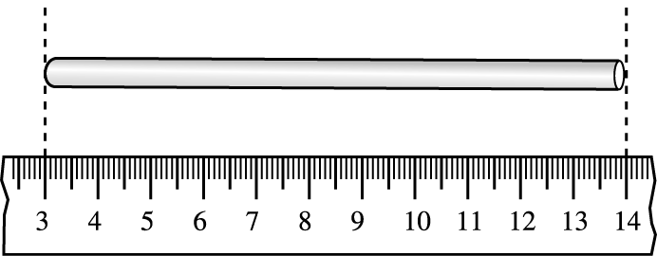
吸管有（ ）公分
（2）
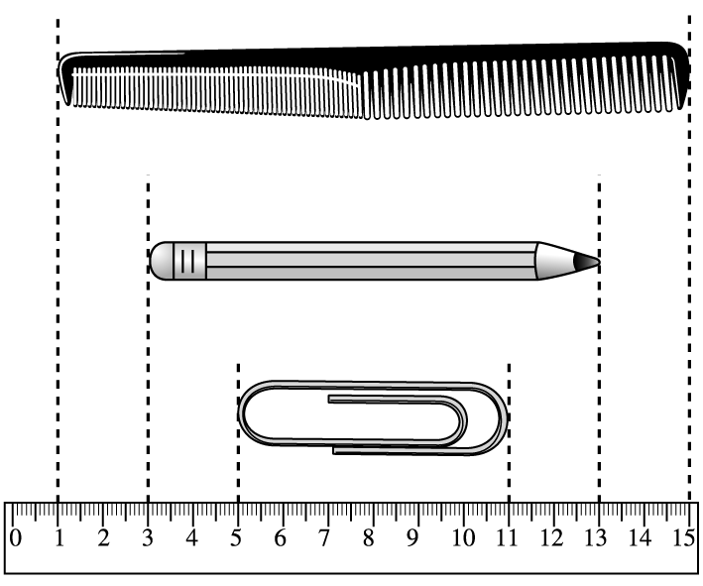
梳子和迴紋針合起來是（ ）公分
鉛筆比梳子短（ ）公分
（七）看月曆填填看 ：14分
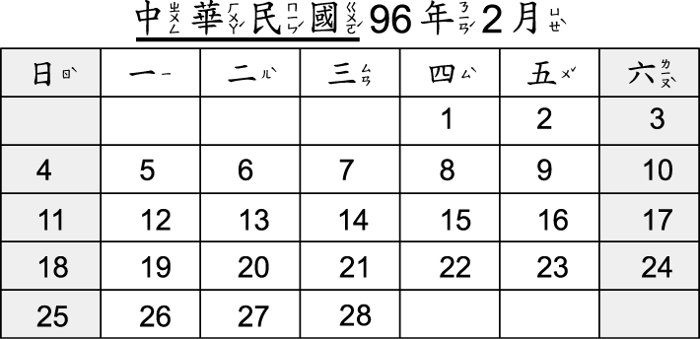
（1）96年的2月共有（ ）天
（2）2月1日的前一天是星期（ ）,後一天是星期( )
（3）從第一個星期日到第三個星期四共有（ ）天
（4）3月1日是星期（ ）
（5）一年有（ ）個月，一星期有（ ）天
（6）一年中的第一天是（ ）月（ ）日
（7）2月份中有( )個週休假日
（8）從2月12日到2月22日有（ ）天
（9）2月有（ ）個星期六
（10）一年中的最後一天是（ ）月（ ）日
※ 寫完題目要檢查喔！

